План – сетка воспитательно-оздоровительной работы
на июнь 2013 года
ДЕНЬ | МЕРОПРИЯТИЕ
1 июня  «День защиты детей»  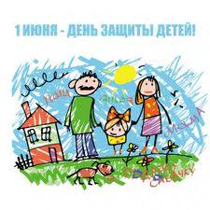 | - Игровая программа, посвящённая Дню защиты детей.  - Праздничная программа «Путешествие в страну Детства» (сельская библиотека).  - Конкурс рисунков на асфальте «Пусть всегда будет солнце…».  - Спортивные соревнования.  - Праздничная дискотека (КДЦ).
6 июня  «Пушкинский день»  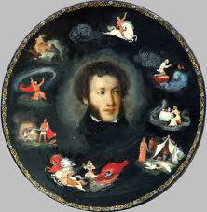 | - «Пушкинский День России»  - Познавательная программа «Путешествие по сказкам А.С.Пушкина» (сельская библиотека).  - Викторина по сказкам Пушкина.  - Конкурс рисунков по сказкам Пушкина.  - КВН по сказкам А.С.Пушкина.  - Дискотека (КДЦ)  Подготовка к открытию лагеря дневного пребывания детей.
7 июня  День открытия лагеря дневного пребывания «Салют, лагерь!»  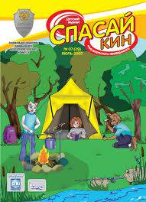 | - Линейка-открытие «Здравствуй, лето 2013!».  - «Веселыми тропинками лета».  - Театрализованная развлекательная программа: «Живёт на всей планете народ весёлый – дети».  - Операция «Уют».  - «Традиции муравейника».  - «Законы муравейника».  - Игра «Расскажи мне…».  - Спортивный праздник «Наш веселый муравейник» (1-2 отряды).  - Кружок «Незабудки» (КДЦ).  - Кружок «Подружись со мной компьютер».  - Завтрак, обед по режиму дня.
8 июня  «День знакомств»   | - Зарядка. Минутки здоровья.  - Линейка.  - Правила поведения для воспитанников лагеря.  - «Мой рост, мой вес» (ФАП).  - Спортивный праздник «Наш веселый муравейник» (3-4 отряды).  - «Древо жизни отряда».  - Игры на знакомства: «Давайте познакомимся», «Сто затей для ста друзей».  - Игры на свежем воздухе.  - Кружок «ОФП».  - Завтрак, обед по режиму дня.
10 июня  «День игры и игрушек»  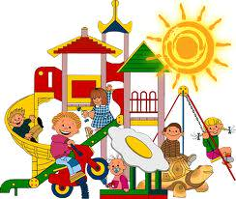 | - Зарядка. Минутка здоровья «Твой режим дня на каникулах».  - Линейка.  - Игровая программа «Солнечный круг».  - Веселые старты.  - Познавательная программа «Жители лесного царства, зеленого государства».  - Кружок «Волейбол».  - Кружок «Умники и Умницы».  - Игры на свежем воздухе.  - Завтрак, обед по режиму дня.
11 июня    «День России» | - Зарядка.  - .Линейка.  - Минутка здоровья «Друзья Мойдодыра и наше здоровье».  - .Конкурс рисунков «Моя родина Россия», «Я люблю тебя Россия!».  - «Береза – символ России» (праздник)  - Конкурсная программа «Русские традиции».  - Кружок «ЮИД».  - Кружок «Литературная гостиная» (сельская библиотека)  - Игры на свежем воздухе.  - Завтрак, обед по режиму дня.
13 июня  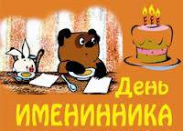  «День Именинников» | - Зарядка.  - Линейка.  - Минутка здоровья «Как поднять настроение?»  - «Сегодня день рождения мы будем отмечать…» День летних именинников (праздник).  - «Веселая азбука имен».  - Кружок «Мир детства» (КДЦ)  - Кружок «Баскетбол».  - Игры на свежем отдыхе.  - Завтрак, обед по режиму дня.
14 июня  «День дружбы»   | 1.Зарядка.  - Линейка.  - Минутка здоровья «Правильное питание»  - «Путешествие на поезде Дружбы»  - «Путешествие во вселенной к планете «Дружба»»  - Игровая программа «Канцелярские потехи»  - Кружок «Незабудки» (КДЦ)  - Кружок «Подружись со мной компьютер»  - Игры на свежем воздухе.  - Завтрак, обед по режиму.
15 июня  «День ПДД»   | - Зарядка.  - Линейка.  - Минутка здоровья «Берегите глаза»  - «Азбука дорог» (презентация).  - Игровая программа по правилам дорожного движения «Весёлый перекрёсток»  - Конкурс рисунков на асфальте «Дорожные знаки».  - Театрализованное представление «Как вести себя на дороге» .  - Дорожная азбука в загадках.  - Кружок «ОФП».  - Игры на свежем отдыхе.  - Завтрак, обед по режиму дня.
17 июня  «День экологии»   | - Зарядка.  - Линейка.  - Минутка здоровья «Первая помощь при ожогах»  - Беседа медработника «Как уберечься от клещевого энцефалита» (ФАП).  - Экологическая игра «В царстве Чудомира».  - «Сбережем нашу планету» (игра).  - Кружок «Умники и Умницы».  - Кружок «Волейбол».  - Игра «Поле чудес». Конкурс необычных цветов.  - «Экологическое лото». «Путешествие в зеленую аптеку»  - Игры на свежем воздухе.  - Завтрак, обед по режиму дня.
18 июня  «День близнецов»  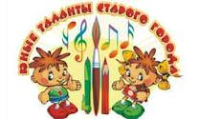 | - Зарядка.  - Линейка.  - Минутка здоровья «Гигиена тела»  - Праздник близнецов.  - Кружок «Литературная гостиная» (сельская библиотека)  - Кружок «ЮИД».  - «Веселые старты»  - Игры на свежем воздухе.  - Завтрак, обед по режиму дня.
19 июня  «День творчества»  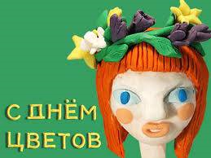 | - Зарядка.  - Линейка.  - Минутка здоровья «Как ухаживать за кожей лица и рук»  - «День творчества по маршрутным листам» (конкурсная праздничная программа).  - Развлекательная игра «Путешествие в сказку»  - КВН «Живут на Земле существа неземной красоты»  - Кружок «Мир детства» (КДЦ)  - Кружок «Баскетбол»  - Игры на свежем отдыхе  - Завтрак, обед по режиму дня.
20 июня  «День вежливости» | - Зарядка.  - Линейка.  - Минутка здоровья «Как снять усталость ног?»  - «Праздник красок»  - Конкурс рисунков «Мое любимое село»  - «Царевна Гигиена и ее друзья»  - «Мисс и Мистер лагерь 2013»  - Кружок «Мир разноцветных красок»  - Кружок «Непоседы» (сельская библиотека)  - Завтрак, обед по режиму  - Игры на свежем воздухе
21июня    «День юмора» | - Зарядка.  - Линейка.  - Минутка здоровья «Путешествие в страну Витаминию»  - Путешествие в «Мультландию»  - «Жизнь без улыбки – просто ошибка»  - Конкурсная программа «Ухохочешься»  - Кружок «Незабудки» (КДЦ)  - Кружок «Подружись со мной компьютер»  - Игры на свежем воздухе  - Завтрак, обед по режиму.
22 июня  «День памяти и скорби»  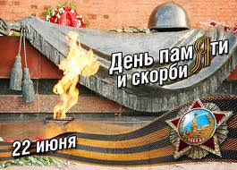 | - Зарядка.  - Линейка.  - Минутка здоровья «Зеленая аптечка»  - «22 июня ровно в четыре утра…»  - Митинг памяти погибшим в годы ВОВ  - «Радуга здоровья» (состязания).  - Турнир знатоков истории ВОВ.  - Кружок «ОФП»  - Игры на свежем воздухе  - Завтрак, обед по режиму
24 июня  «День пожарной безопасности»  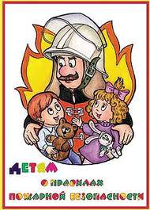 | - Зарядка.  - Линейка.  - Минутка здоровья «Закаливание»  - Беседа «Осторожно огонь!»  - Проведение объектовой тренировки по пожарной безопасности с сотрудниками и воспитанниками лагеря  - «Из искры возгорится пламя» (викторина)  - «С огнем шутить нельзя» (игра-путешествие). Олимпиада по ПБ  - Кружок «Умники и Умницы», Кружок «Волейбол»  - Игры на свежем воздухе  - Завтрак, обед по режиму.
25 июня  «День Рекордов»   | - Зарядка.  - Линейка.  - Минутка здоровья «Книги о здоровье»  - Интеллектуальная игра «Гений – это просто»  - Игра «Пусть победит сильнейший»  - «Ярмарка рекордов» (конкурсная праздничная программа)  - «Сильные, ловкие, смелые»  - Кружок «ЮИД»  - Кружок «Литературная гостиная» (сельская библиотека)  - Игры на свежем воздухе  - Завтрак, обед по режиму.
26 июня  «День чудес»  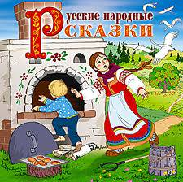 | - Зарядка.  - Линейка.  - Минутка здоровья «гигиена в доме»  - Игровая программа «Робинзонада»  - Конкурс оригинальных поделок.  - «День святых чудес»  - Кружок «Мир детства» (КДЦ)  - Кружок «Баскетбол»  - «Свет зеленый всем мигает – в путь дорогу приглашает» (ЮИД)  - Игры на свежем воздухе.  - Завтрак, обед по режиму.
27 июня  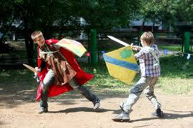  «День талантов» | - Зарядка.  - Линейка.  - Минутка здоровья «Как ухаживать за зубами?»  - Праздник цветов.  - Игра «Тропа доверия»  - Концерт «До, ре, ми, фа, соль»  - «Паровозик дружбы» (подарки на память)  - Кружок «Мир разноцветных красок»  - Кружок «Непоседы» (сельская библиотека)  - Дискотека (КДЦ).  - Игры на свежем воздухе.  - Завтрак, обед по режиму.
28 июня  «День неожиданностей»   | - Зарядка.  - Линейка.  - Минутка здоровья «Осанка – основа красивой походки»  - Кружок «Незабудки» (КДЦ)  - Кружок «Подружись со мной компьютер»  - Закрытие лагерной смены «До свидания, лагерь!»  - Концерт «До новых встреч»  - Дискотека (КДЦ)  - Игры на свежем воздухе.  - Завтрак, обед по режиму.

